

NIEUWSBRIEF 12 dd. 20 november 2024

Na de vakantieperiode zijn wij, zoals gemeld in onze vorige nieuwsbrief, gelijk goed van start gegaan met deelname als VVDB aan 2 grote evenementen : de Wereldhaven dagen in Rotterdam met het MATCH Career Event en de Zwijndrechtse Binnenvaartdagen. Maar daarna hebben wij als uw bestuur ook niet stilgezeten en regelmatig de VVDB onder de aandacht gebracht van verschillende doelgroepen, waarvan wij er een aantal in deze nieuwsbrief willen vermelden.

1. Deelname aan Kinderkrant Drechtsteden
Deze wordt maandelijks in een oplage van 14.500 stuks verspreid in het Drechtstedengebied onder leerlingen bovenklassen basisscholen, scholen voor speciaal onderwijs en openbare gelegenheden. De VVDB gaan daar iedere maand een halve pagina in vullen om kinderen kennis te laten maken met de binnenvaart. Voorlopig gaan wij voor 1 jaar mee doen.

2. De podcast Maritiem Inside met onze voorzitter Ray als gespreksleider en in samenwerking met de Maritiem Courant

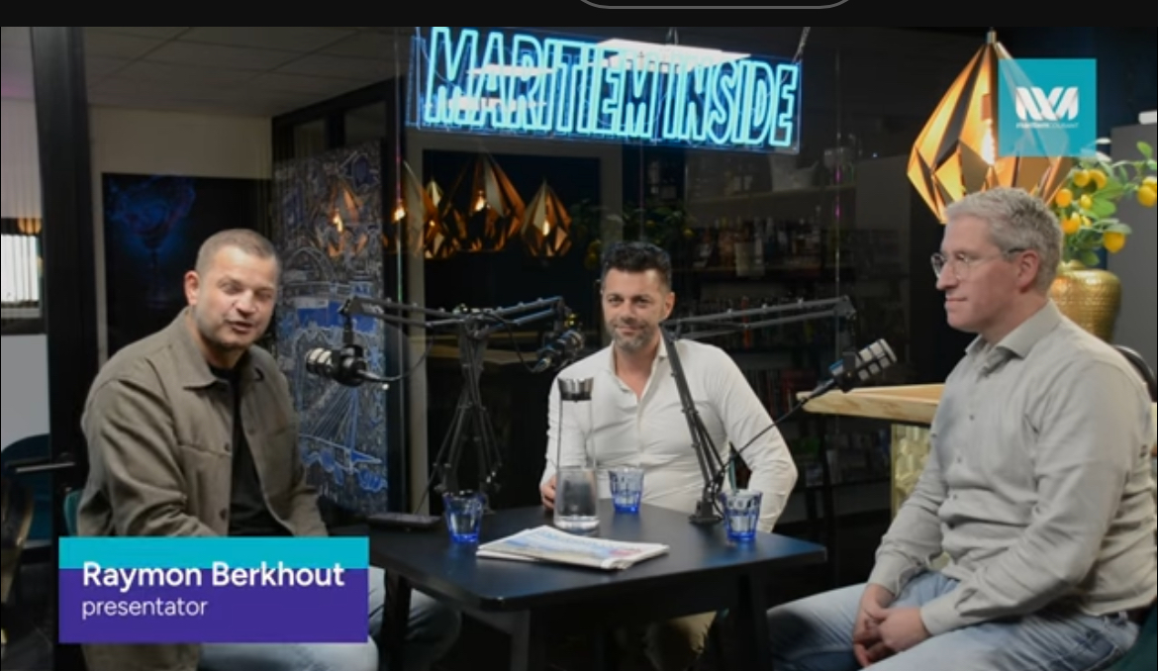

3. Samenwerking met scholengemeenschap voor techniek onderwijs Het Loket
Nog nader zal worden uitgewerkt hoe deze samenwerking er uit gaat zien maar voorlopig heeft de VVDB toegezegd om zich (ook financieel) daar voor 5 jaar aan te verbinden.

4. Dag van de Binnenvaart op 9 november 2024
Ook daar hebben wij onze bijdrage aan geleverd en wat voor één ! In samenwerking met Scylla/Reitsma, Koedood, Bosman Group en Shipping Technology kwam een heel mooi tv programma tot stand op RTL4 over de binnenvaart en dan uiteraard weer met de nadruk op werken aan boord dan wel bij de toeleveringsbedrijven. De genoemde bedrijven hebben bijgedragen in de kosten.
De recensies waren zeer lovend, hetgeen ons heeft doen besluiten om te onderzoeken of in 2025 meerdere uitzendingen mogelijk zijn met andere deelnemende bedrijven.

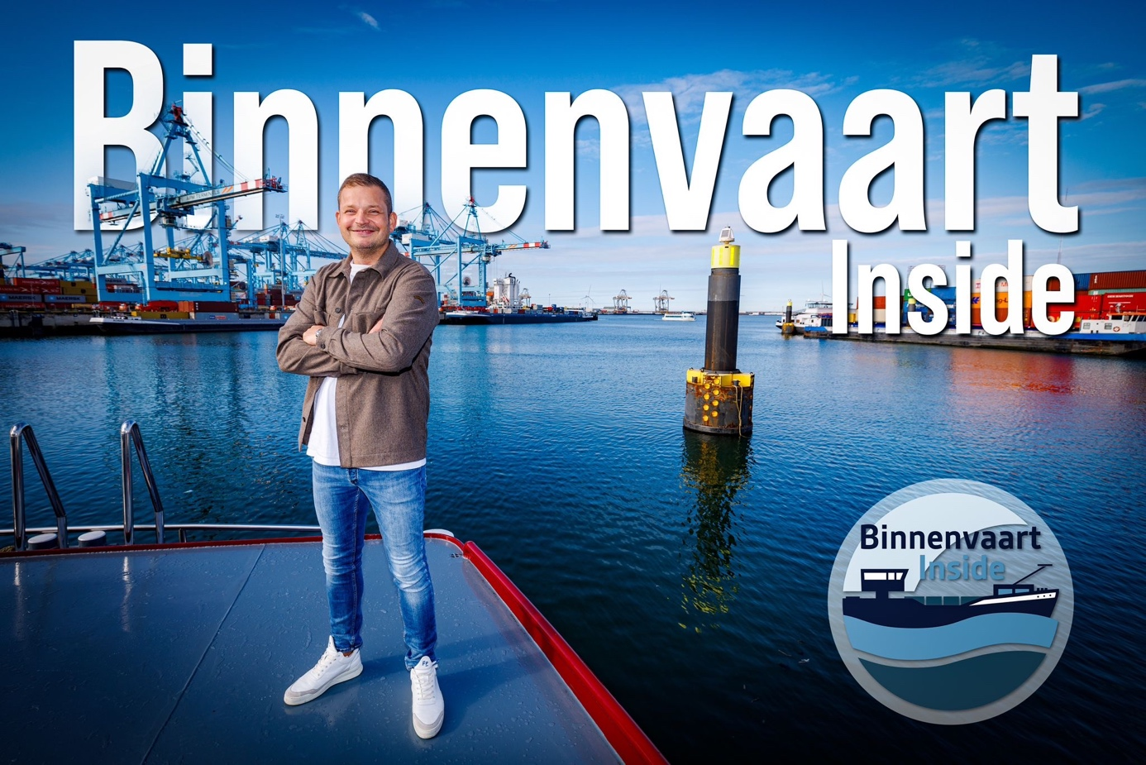

Onze bestuursleden Wim Snijders en Gerard Deen zijn die dag met 2 busjes op stap gegaan met 22 kinderen in de leeftijd van 8 t/m 12 jaar van de scouting om hen aan boord van het mts Achilles het reilen en zeilen aan boord van een tanker te laten zien.
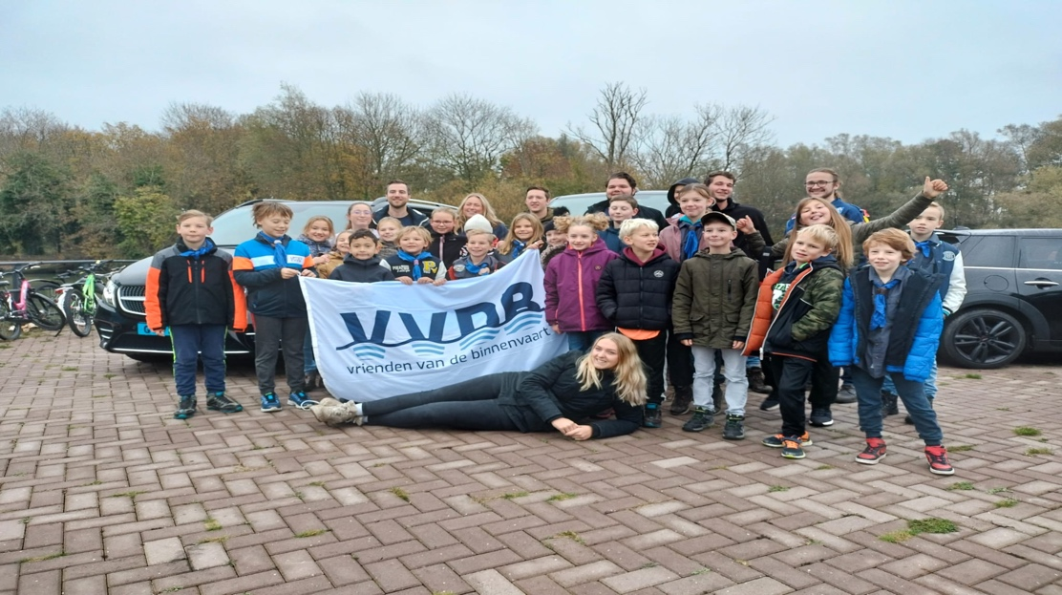
5. Bezoek aan scholen door heel Nederland
Het bezoek aan diverse scholen is ook weer van start gedaan met o.a. een bezoek aan de Anna Frank school in Papendrecht waar 23 leerlingen groep 8 mee deden in 2 sessies aan onze presentaties.
Binnenkort staan er meerdere scholen gepland, maar mochten u nog scholen weten die geïnteresseerd zijn dan vernemen wij dat graag via info@vriendenvandebinnenvaart.com

En uiteraard vertellen wij ook over de nieuwste ontwikkelingen in de binnenvaart zoals het autonoom varen. Bij het zien van onderstaande foto is de nieuwsgierigheid van een kind gewekt en komen de vragen vanzelf.

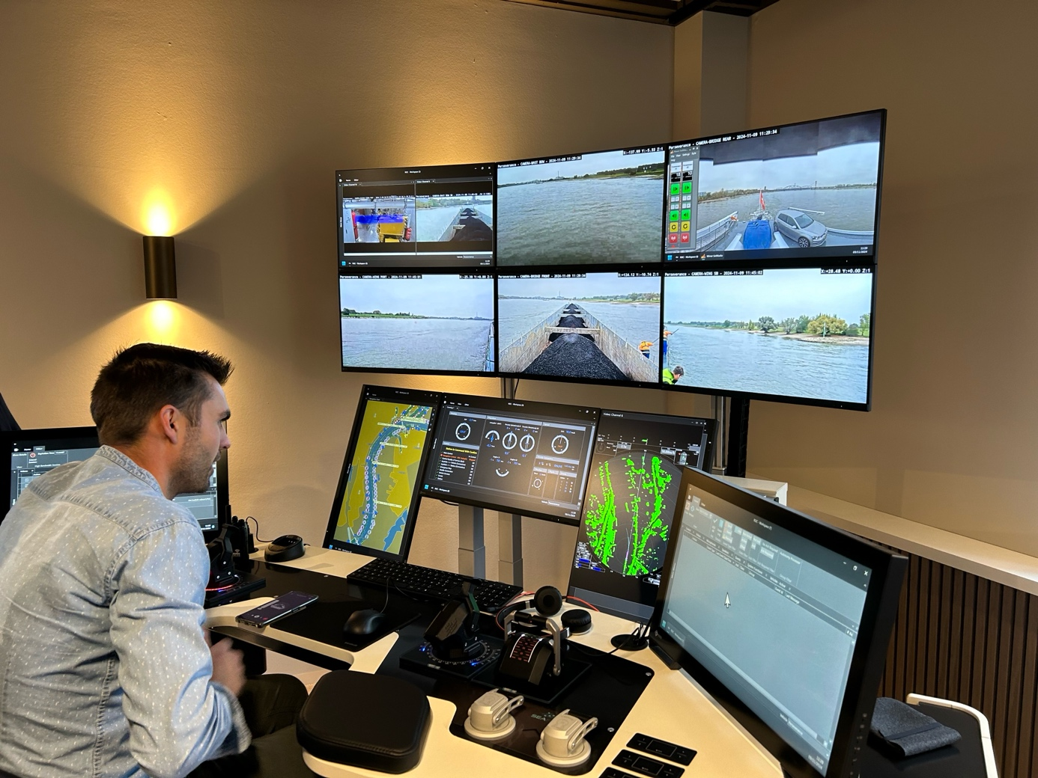

6. Koninklijke Binnenvaart Nederland en pensioenen voor de binnenvaart
Vanuit KBN bereikte ons het verzoek om via onze nieuwsbrief ook nog eens te wijzen op de ingrijpende veranderingen van de pensioenen in de binnenvaart per 1 januari i 2025.
Mocht het voor u dan wel uw werknemers van toepassing zijn en u heeft nog niets ondernomen om een en ander aan te passen per 1 januari a.s. dan is het nu tijd om snel te handelen. Er zijn meerdere marktpartijen die u kunnen informeren. In de bijlage Geldstromen van de Binnenvaartkrant van 5 november 2025 kunt u er meer over lezen.

7. Bestuurswijziging
Per 1 december a.s. zal Jasmijn van Loon terugtreden uit het bestuur van de VVDB vanwege haar drukke werkzaamheden voor de rederij. Langs deze weg willen wij haar heel hartelijk bedanken voor haar inzet vooral bij de start van onze stichting en eerste projecten. Uiteraard wensen wij haar veel succes in de passagiersvaart.

Verder kunnen wij ons gelijk prijzen met 2 nieuwe bestuursleden per 1 december 2024. Bas en Ingrid Timmerman-Elbert heten wij dan ook van harte welkom !

8. Plannen voor 2025 ?
Genoeg, maar daarover vertellen wij graag in onze volgende nieuwbrieven meer. Een tipje van de sluier willen wij wel oplichten :
Tijdens de Wereldhavendagen in Rotterdam op vrijdag 6 september 2025 weer varen in defilé en voor het Kinderziekenhuis Sophia met een prachtig geheel electrisch aangedreven partyschip.

Maar ook ?????

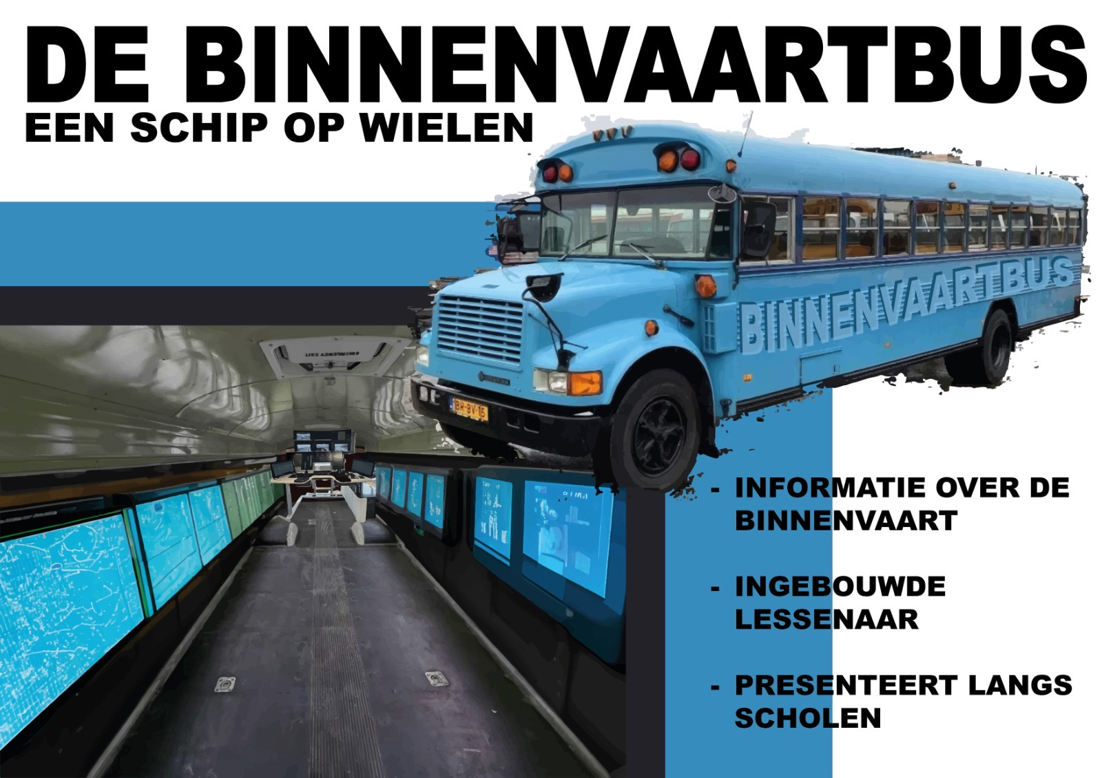

Wie weet ?? Plannen genoeg dus !

Met een vriendelijke groet namens bestuur en Raad van Toezicht

